

COMUNICATO N. 4/2023

Oggetto: Settimana giugno al Black Marlin – Marina di Camerota

Si porta a conoscenza di tutti i Soci interessati che il Cral Aziendale ha organizzato dal 24 giugno al 1 luglio un soggiorno al “BLACK MARLIN CLUB “, ubicato direttamente sul mare, nel parco Nazionale del Cilento – Marina di Camerota (Salerno). Dettaglio in allegato:

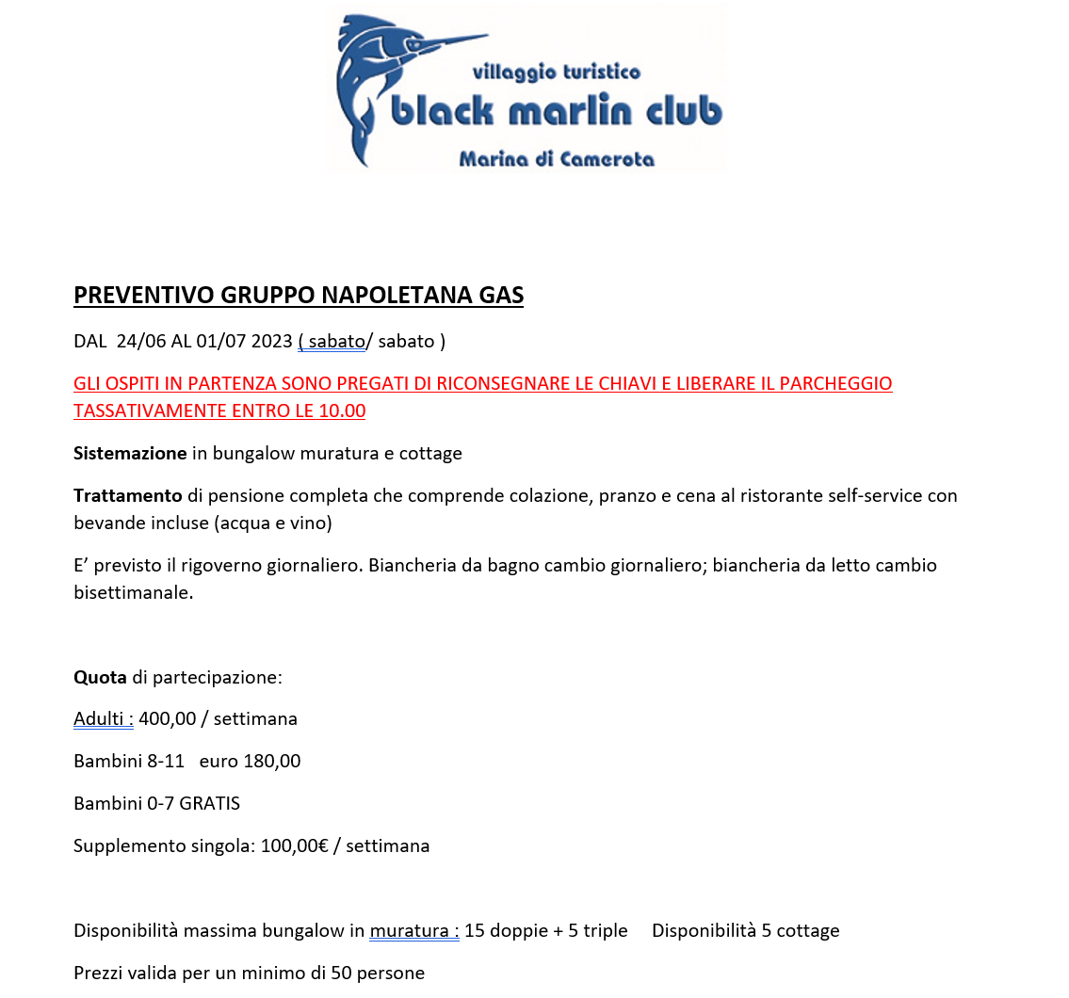
Per informazioni e/o prenotazioni rivolgersi a Beato Giuseppe 3388389233 mail giuseppe.beato@italgas.it entro e non oltre il 28 febbraio.

Per motivi assicurativi è obbligatoria iscrizione come soci o affiliati al cral.

Napoli, 19 feb 2023
Il Presidente
Oreste Schettino

